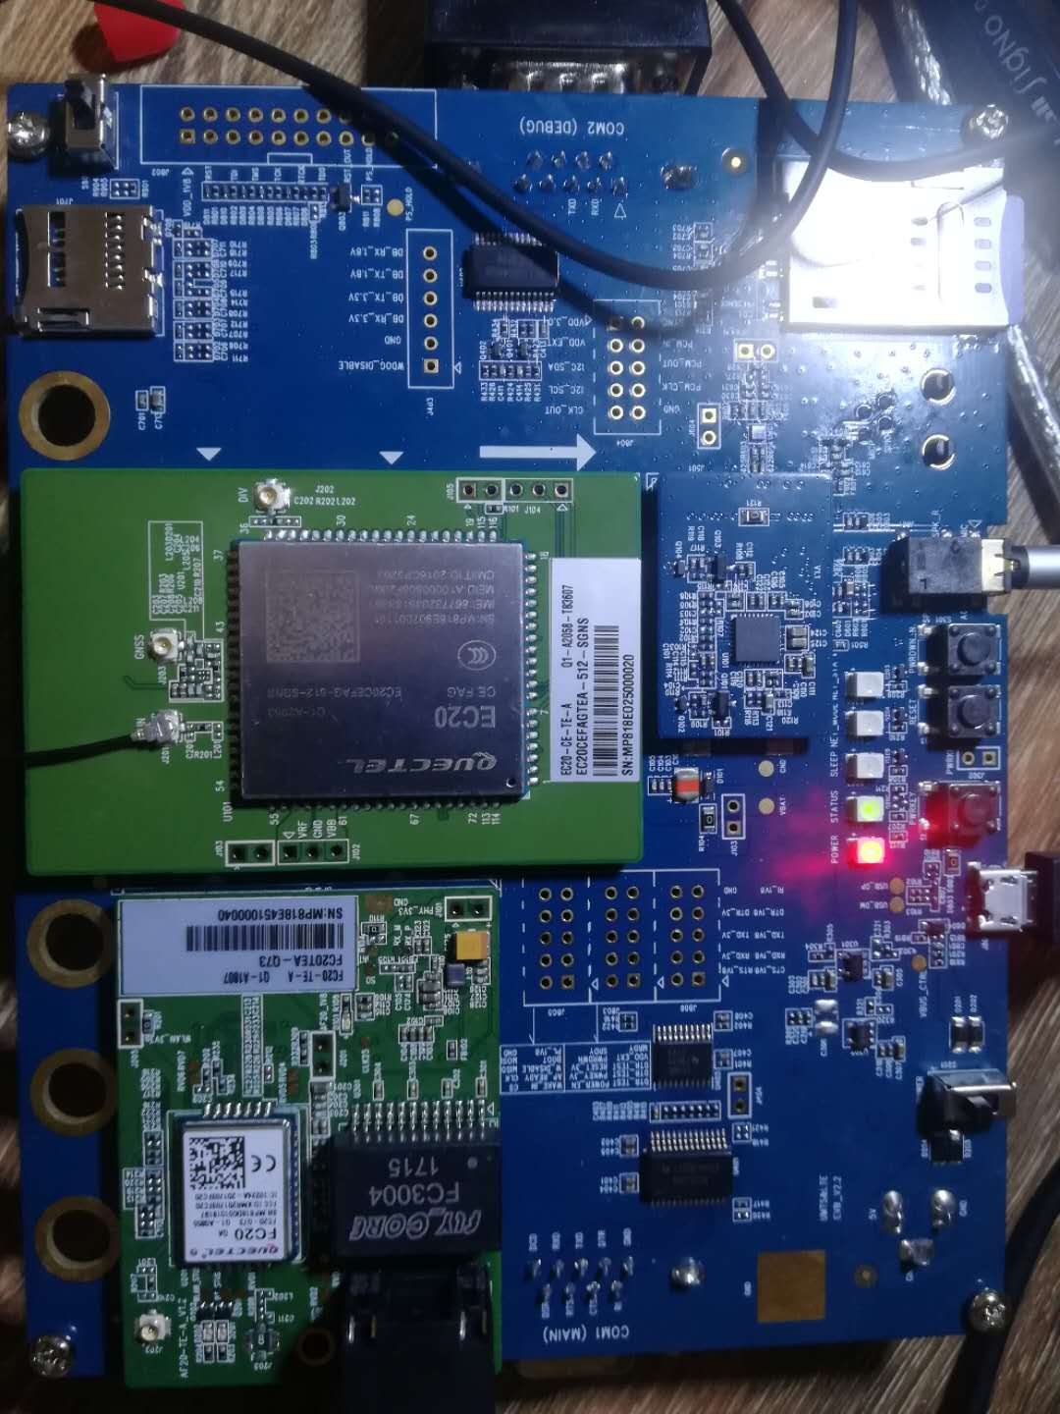

测试的硬件环境要求

核心板：EC20CEFAG

底板：UMTS&LTE EVB_V2.2

Codec模块：ALC5616, TLV320AIC3104 这两款直接插上测试是没有问题的

测试软件：ql-ol-sdk\ql-ol-extsdk\example\audio

备注：

1.其他的硬件环境好像测试不通过。

2.这个环境测试WIFI也是没有问题的

3.tts测试

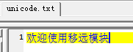

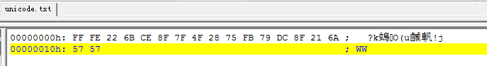

**使用这条AT指令播放这段语音是没有问题的**

**AT+QTTS=1,"6B228FCE4F7F752879FB8FDC6A215757"**

**但是使用API播放没有声音**

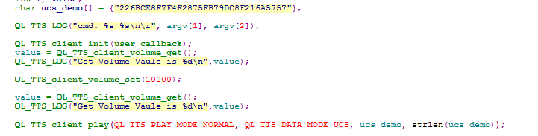

**播放时间**

**AT+QTTS=2,"2017-07-25 18:54:59"**

**AT+QTTS=2,"2017/07/25 18:54:59" 这种都可以播放出时间**

**4.二进制复制**

**5.S901**

